




Machine Translated by Google





Fairview High School Newsletter
Our Community Cares


Weekly Flash
11/12/23­ 15/12/23

IMPORTANT UPCOMING EVENTS

Haga clic aquí para acceder a los horarios de los exámenes finales de otoño


Diciembre
- Lunes 18/12/2023 ­ 22/12/2023: Semana de Finales del 1er Semestre
- Jueves 21/12/2023: Concierto del Coro de: 7:00 a 10:00 pm en Fairview
- Viernes 22/12/2023: No hay clases­Solo recuperación de finales
- Lunes, 25/12/2023 ­ 05/01/2024: Vacaciones de Invierno


Machine Translated by Google
Enero
Lunes 08/01/2024: No hay día de desarrollo profesional escolar­distrito para el personal Miércoles 10/01/2024: 1er Festival Anual de Cine del Distrito 5:00 – 8:00 pm
Lunes 15/01/2024: No hay clases­ Martin L. King Honrado

ATLETISMO
haga clic aquí para ver el calendario completo

LETRAS

haga clic aquí para ver el calendario completo

Concierto del coro navideño de Fairview

El Concierto Anual del Coro Navideño se llevará a cabo el 21 de diciembre a las 7:00 pm en el auditorio. Todos son bienvenidos. Se anima a los antiguos alumnos a asistir y unirse a nosotros en las tradicionales canciones del coro masivo.

Compra tus entradas aquí

Llamando a todos los súper padres: ¡Nuestra escuela necesita su ayuda!
Por favor muestra tu apoyo horneando o comprando galletas para el desayuno buffet del personal festivo el 22/12/2023 en la biblioteca de Fairview, comprando
tarjetas de regalo para la rifa y/o ofreciendo su tiempo como voluntario para organizar o contratar personal para el evento.

¡Gracias!

Consejo Asesor Estudiantil del Distrito de BVSD


Machine Translated by Google
Estamos estableciendo un nuevo Consejo Asesor Estudiantil para todo el distrito.
Durante esta fase de diseño inicial, estamos utilizando los aportes de los estudiantes para garantizar que el consejo esté codiseñado con la voz de los estudiantes desde su inicio. El consejo proporcionará un conducto entre el cuerpo estudiantil y el liderazgo del distrito y fomentará una vía
continua para que los estudiantes expresen sus perspectivas e ideas. El consejo servirá como un organismo representativo, compuesto por uno o dos estudiantes de cada escuela secundaria de BVSD. Durante este año inaugural, los directores y el personal escolar tendrán la oportunidad de nominar estudiantes de sus
escuelas secundarias para representar a su escuela en este consejo. Es muy importante que los estudiantes nominados sean representativos de la demografía general de los estudiantes de BVSD. El Consejo Asesor Estudiantil de todo el distrito se reunirá mensualmente. La primera reunión se llevará a cabo el martes 30 de enero de 2024. Envíe las nominaciones de los estudiantes antes
del martes 9 de enero de 2024. ¿Preguntas? Contactar Bianca Gallegos

Maya Chastang: Destinataria de la escuela secundaria Dorothy Rupert Premio al Servicio Escolar

Fairview High School celebra con orgullo a Maya Chastang, estudiante de último año, por ganar el estimado Premio al Servicio de la Escuela Secundaria Dorothy Rupert. Seleccionada por el congresista
estadounidense Joe Neguse como la única estudiante en el Distrito Dos de Colorado, Maya encarna el compromiso con el mejoramiento de la comunidad y la justicia social. Este premio reconoce las impactantes contribuciones de Maya a la sociedad y reconoce la dedicación excepcional de Maya para crear un
cambio positivo, reflejando los valores de liderazgo y responsabilidad social.
El premio lleva el nombre de Dorothy Rupert, quien se desempeñó como consejera en Fairview durante 35 años antes de ocupar cargos como representante estatal y senadora. A sus 95 años, actualmente reside en Frasier Meadows y asistirá a la ceremonia de premiación del viernes junto al alcalde de Boulder.
En la próxima ceremonia en CU Boulder, Maya recibirá este prestigioso premio de manos del
Representante Neguse, junto con Dorothy Rupert y el alcalde de Boulder. Fairview High felicita a Maya por este merecido honor y la aplaude como una defensora inspiradora del servicio y la sociedad.
progreso.


Machine Translated by Google

Jordan Rechel: Primer equipo Clase 5A All State 2023, ¡Villarreal y Kritza reciben menciones honoríficas!

¡Aplaudamos fuerte y orgullosos por Jordan Rechel, quien se aseguró un lugar bien merecido en el primer equipo All State 2023 de Clase 5A! Un gran aplauso también para Ryder Villarreal y Bekkem Kritza por sus Menciones de Honor. Muchas gracias a @FairviewSportsNetwork y @Fairview.Football Cuentas de Instagram para proporcionar las imágenes y la información. ¡Felicitaciones a estos destacados atletas!

¡El cautivador blog de Vicky Jordan presenta el viaje del seminario de investigación científica de Fairview High School!
¡Démosle un aplauso a Vicky Jordan, educadora científica de la Universidad
Estatal de Colorado (CSU), por su trabajo excepcional al presentar el Seminario de investigación científica en Fairview High School!
El Seminario de Investigación Científica está dirigido por el Dr. Paul Strode, a quien también nos gustaría reconocer por su arduo y perspicaz trabajo en Fairview como profesor de ciencias durante los últimos 14 años. Este curso continuo de un año de duración se ofrece durante el octavo período de cada año y alimenta al BVSD.
si yo F yo

Machine Translated by Google

A través de su reveladora publicación de blog, Vicky captura magistralmente el núcleo de nuestro curso y bellamente
articula las experiencias enriquecedoras de nuestros estudiantes. Sumérgete en la publicación del blog de Vicky Jordan aquí a Sea testigo de su notable capacidad para resaltar la esencia de nuestro programa y la invaluable contribución de los estudiantes. viaje.

El personal de la cafetería de Fairview gana el premio Golden Pan por
¡Excelente cocina de excelencia!

¡Presentando el Premio Golden Pan! Este prestigioso reconocimiento celebra cocinas que constantemente sobresalen en varios aspectos.
Desde la limpieza de la cocina hasta las ventas generales, los elogios recibidos, trabajo en equipo e interacciones con los niños, nuestras métricas capturan excelencia en todos los ámbitos.
El equipo de Fairview no sólo cumple sino que supera las expectativas en cada criterio, mostrando su excepcional dedicación y habilidad. Su
Un desempeño sobresaliente en todos los ámbitos los hace verdaderamente merecedores de este estimado premio.
¡Gracias por reconocer su notable logro!

4 estudiantes de Fairview califican para los Nacionales en 2023
¡Conferencia de actores del estado de Colorado!

En la Conferencia de Actores del Estado de Colorado de 2023 la semana pasada, Fairview High School tuvo 4 estudiantes competidores que calificaron para nacionales! Estamos muy orgullosos de ellos y del increíble trabajo duro que realizan. poner en su oficio y pasión por el teatro! compartiendo lo maravilloso
noticias con todos ustedes! : )

Enhorabuena a: Zoe Köhler
John Miley­

Teatro musical Teatro musical

Solo Solo

ES DECIR

ES DECIR

Emmie Burkley­
Teatro musical
Solo

ES DECIR

Olivia Fox­
Teatro musical
Solo

ES DECIR

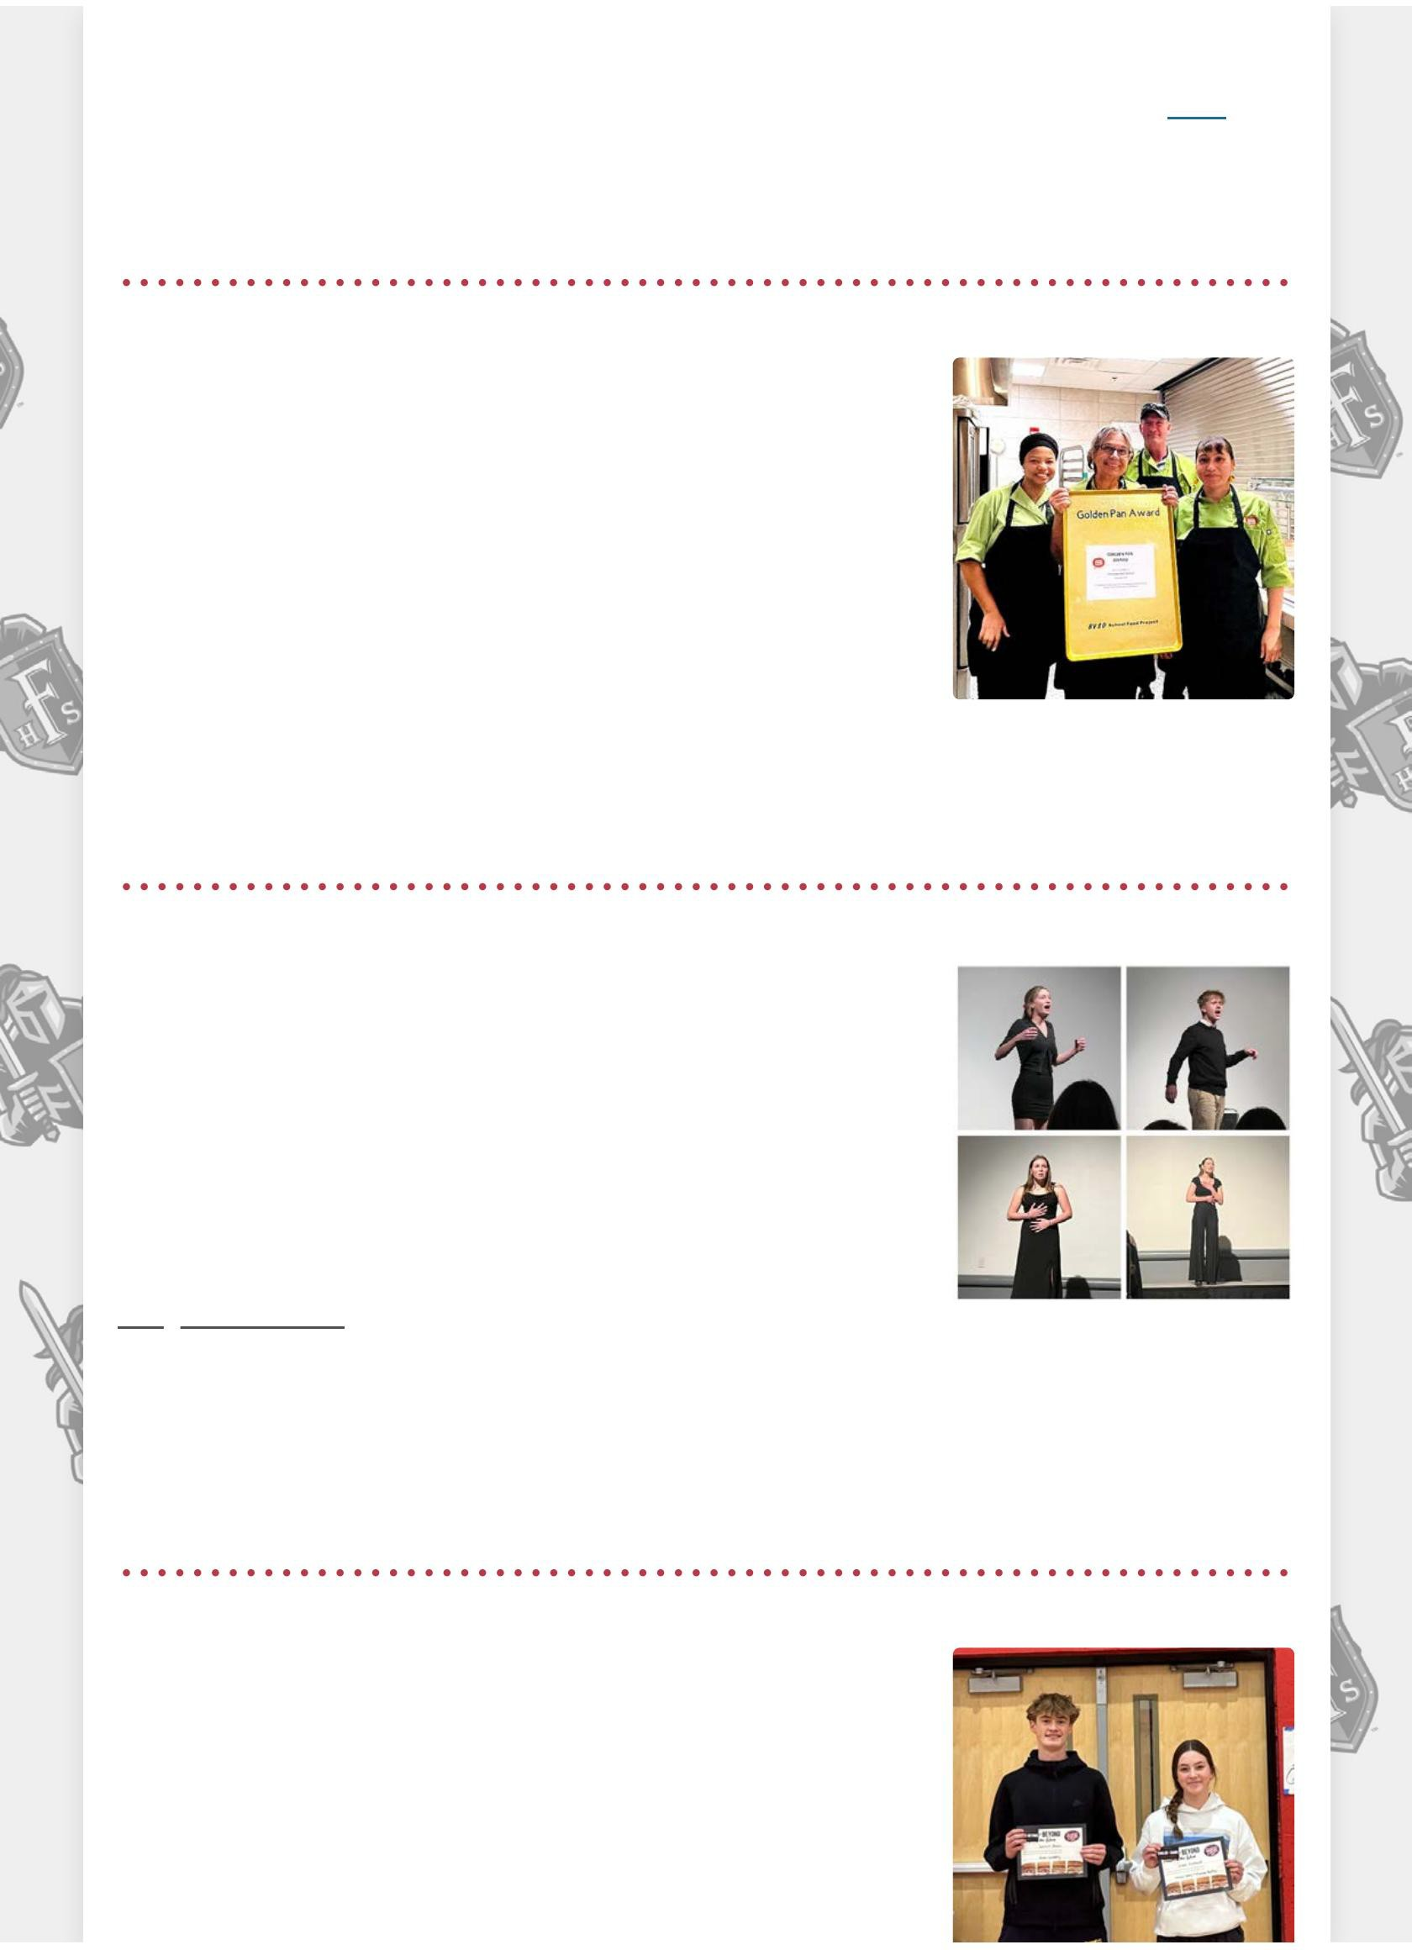

Atleta de la semana

Nos gustaría felicitar a Claire Burkard y Spencer Brown por

siendo seleccionado Atleta de la Semana de Jersey Mike. Claire Burkard Fue nominada por los entrenadores Tobey y Bentley por su actuación. en la invitación Legacy. Claire fue una doble y fue ganadora en Legacy.
Fairview Dual Meet en 200 y 500 Gratis. Ella es una gran compañera de equipo,

Líder en todos los aspectos, apoya a sus compañeros de equipo, tiene una sólida ética de trabajo y

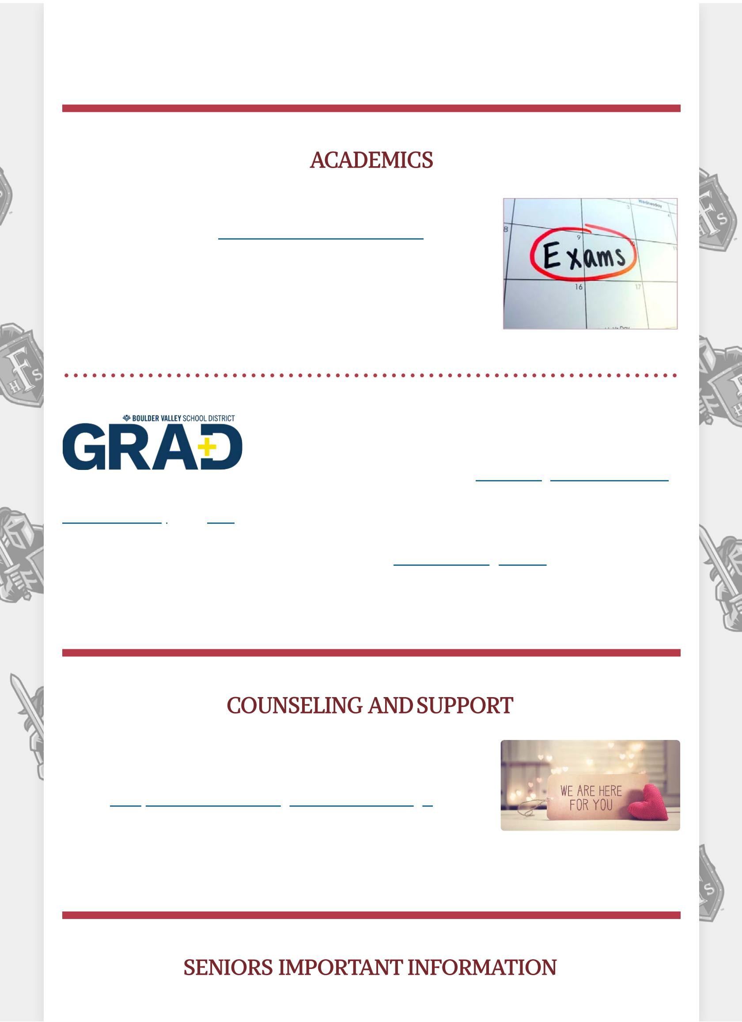
Machine Translated by Google
Tiene grandes habilidades comunicativas. Spencer fue nominado por el entrenador Goldberg por su obra en el Fairview Festival Championship. Spencer anotó 27 contra Denver East y promedia 23 puntos y 7 rebotes por partido esta temporada. ¡¡¡Felicidades tanto a los atletas como a los Sko Knights !!!!

Calendario de exámenes finales de otoño (18/12/23 ­ 22/12/23)

¡Prepárate para el éxito! El calendario de exámenes finales de otoño está aquí.

Estudiantes, tomen nota de las fechas y horarios de sus exámenes mientras se preparan para el final del semestre. Manténgase organizado, administre su tiempo de estudio de manera efectiva y dé lo mejor de sí durante este período crucial. ¡Les deseo a todos la mejor de las suertes en sus exámenes!

Elogio bilingüe de BVSD
La oficina de Educación Cultural y Lingüísticamente Diversa de BVSD se enorgullece de anunciar el nuevo elogio bilingüe de BVSD.
Si habla un idioma que no sea inglés, o si se pregunta en qué se diferencia esto del Sello de alfabetización bilingüe de BVSD, haga clic aquí.

Por favor déjeme saber qué preguntas puede tener en vanessa.carroll@bvsd.org.
¡Gracias! vanessa carroll

¡Que tengas unas excelentes vacaciones de invierno!

La próxima semana es la semana de exámenes finales para los estudiantes. ¡Buena suerte! por favor, compruebe

Salida de la página de anuncios de asesoramiento de Friday Flash FHS para obtener más información sobre cómo terminar el semestre con fuerza, información sobre el cambio de horario del segundo semestre, la jornada de
puertas abiertas de Boulder TEC en enero y recursos de nuestra Noche de planificación de ayuda financiera la semana pasada.

Clase de 2024 Fechas importantes para pedir equipo

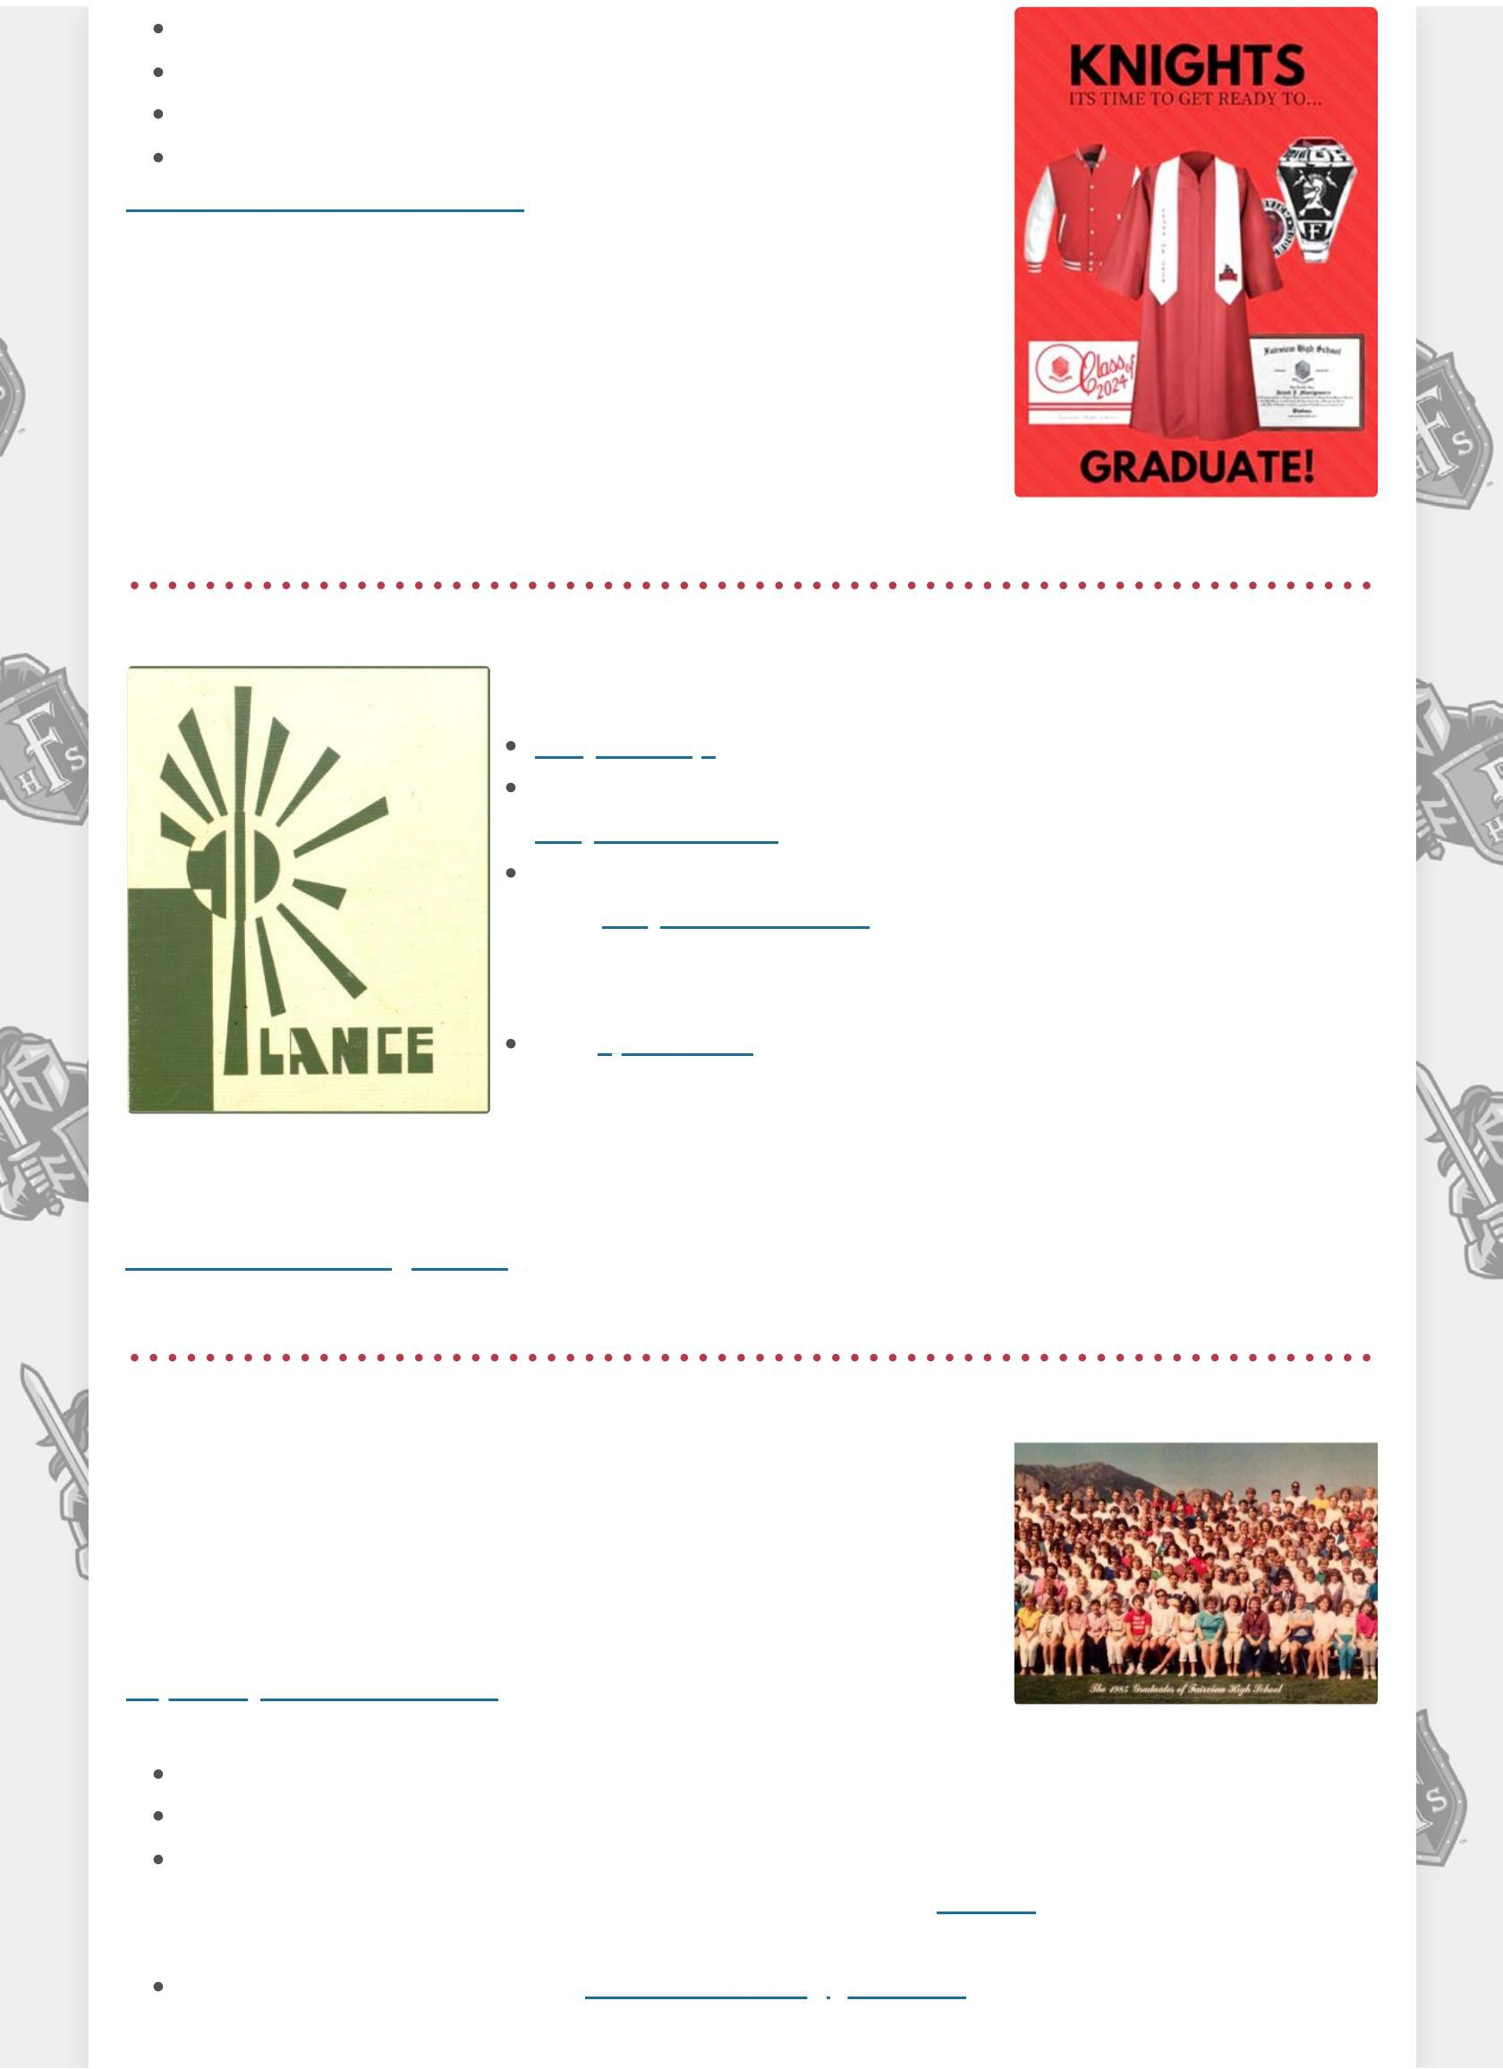
Machine Translated by Google
Fecha límite del descuento por reserva anticipada: 17 de diciembre de 2023

Entrega del anuncio de graduación: marzo de 2024 en la escuela

Último día para realizar pedidos de toga y birrete: 1 de mayo de 2024

Toga y birrete: Entregado en mayo de 2024 en la escuela Haga clic aquí para más información

Información del anuario

Preguntas frecuentes

sobre anuncios para bebés ¡No olvide reservar una copia del anuario 2023­2024! Visita bit.ly/ fairviewlance para detalles.
¡Los retratos y cotizaciones de personas mayores deben entregarse a las 11 p. m. del 13 de enero de 2024!

Visita bit.ly/fairviewseniors para toda la información y los enlaces de envío. ¡También puedes encontrar nuestra lista de fotógrafos preferidos, si todavía estás buscando un fotógrafo!

Esta hoja de cálculo enumera los retratos que hemos recibido. Se actualiza manualmente, por lo que no se actualizará tan pronto como lo envíe. Hay una nota en la parte superior que indica la fecha y hora de la última actualización.

Claire­Maria Broaddus

clairemaria.broaddus@bvsd.org

¡Solicite hoy mismo las fotografías panorámicas de su clase para personas mayores y ahorre!

¡Teníamos listas las fotos panorámicas de la clase de Seniors y quedaron geniales!

Utilice este enlace para solicitar fotografías panorámicas de su clase: http://bit.ly/ BestClassPicture.
Recuerde al realizar el pedido....

¡TODAS las fotos laminadas vienen con una garantía de devolución de dinero de 5 años! Ordene TANTO las fotos formales como las divertidas laminadas y ¡AHORRE UN 20%!
La fecha límite para realizar pedidos para obtener el mejor precio era el 10 de noviembre. Después del 10 de noviembre habrá un cargo de $10 por pedido atrasado. Todos los pedidos se realizarán online a través del sitio web. Las fotografías se enviarán por correo a la dirección especificada en el formulario de pedido en aproximadamente 4 semanas.
Envíe un correo electrónico al fotógrafo, BestClassPicture@gmail.com, Si tienes alguna pregunta.

Machine Translated by Google

¡COMPRA CON NOSOTROS PARA RECOGER DINERO PARA LOS COROS DE FAIRVIEW!
¡Sábado 16 de diciembre (de 11 a. m. a 5 p. m.) y domingo 17 de diciembre (de 11 a. m. a 3 p. m.) para apoyar a los coros de Fairview! Visite dos tiendas locales de Louisville, My Saving Grace y curadora de Colorado, ya
que generosamente devuelven el 10% a nuestro fantástico programa de coro. Compre en persona en 906 y 909 Main Street en el centro de Louisville o en línea en My Saving Grace Recuerde mencionar 'Coros FHS' ¡al finalizar la compra para garantizar que sus compras contribuyan! Descubra una variedad de increíbles regalos, artículos de

papelería, tarjetas, accesorios, velas, joyas y mucho másT. u apoyo hace
a ¡diferencia!

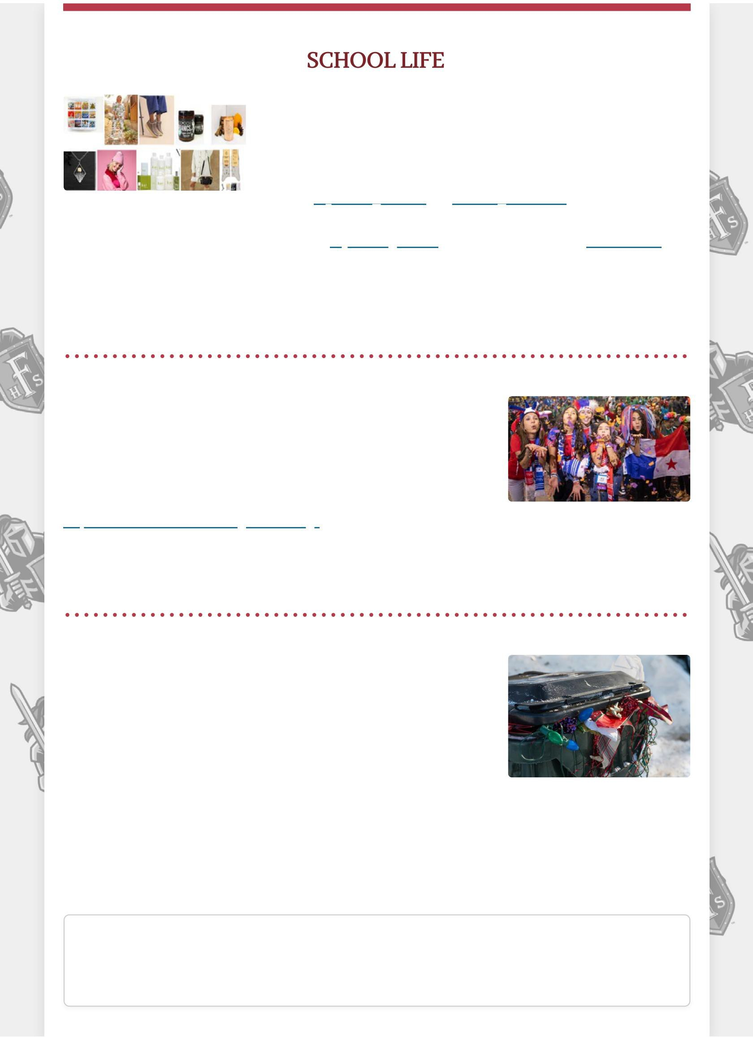
¡Cualquiera puede participar! ¡Pase la voz a amigos y familiares, cercanos y lejanos!

Fairview lo invita a unirse al equipo de Destination Imagination: ¡Contáctenos para obtener más detalles!
Si tiene interés en formar un equipo de Destination Imagination en Fairview, comuníquese con la Sra. Lott en la biblioteca o con la Sra. Deb Darnell.
Para obtener más información, consulte:
https://www.destinationimagination.org/
Planeamos tener una reunión la primera semana de enero.

Descubra nuestra guía navideña esencial: ¡Consejos para reducir el desperdicio y celebrar de manera responsable!
Ahora que la temporada navideña está en pleno apogeo, ¡nos gustaría compartir contigo nuestra Guía navideña! (Ver archivos PDF adjuntos: inglés y español).
Está lleno de consejos para reducir el desperdicio, específicos para las
próximas festividades relacionadas con las festividades (y durante todo el
año), para que puedas celebrar con tus seres queridos ¡Y mostrar tu aprecio por la Tierra al mismo tiempo! También incluye respuestas a preguntas comunes como: "¿Qué hago con el papel de regalo arrugado y las luces de cadena rotas?" Es un gran recurso: ¡échale un vistazo!
¡Disfruta estas próximas semanas con tus estudiantes y disfruta de unas maravillosas vacaciones de invierno!

Guía de vacaciones en bicicleta ecológica 2023_Español.pdf

Descargar
1,9 megas

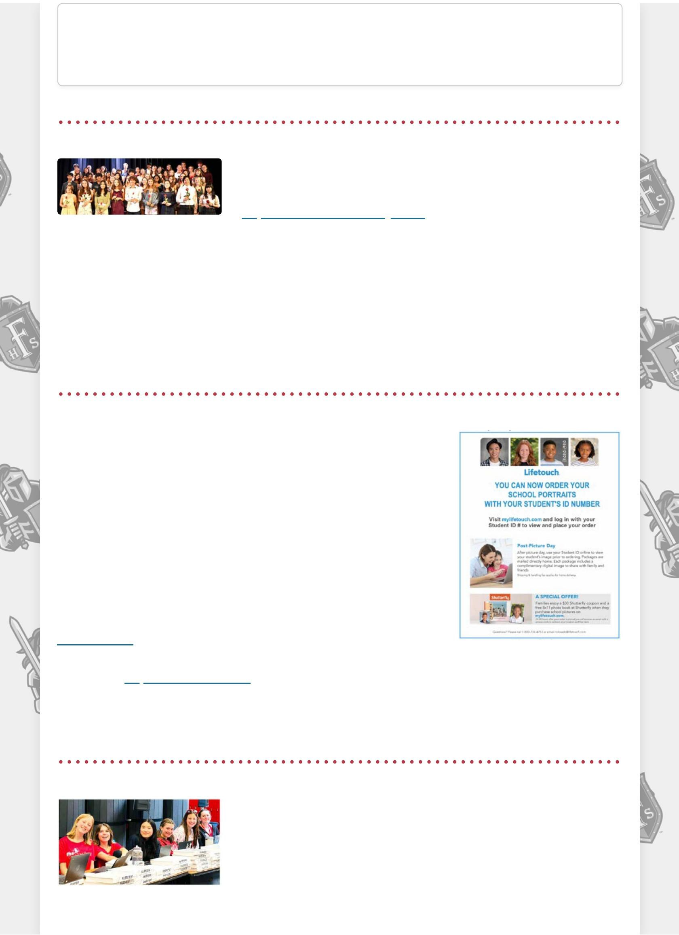
Machine Translated by Google
Guía de Vacaciones Eco­Ciclo 2023_ESPAÑOL_web.pdf

Descargar
1,8 megas

sociedad Nacional de Honor
Próximas reuniones del capítulo del NHS https://fairviewnhs.weebly.com/ En
nuestras reuniones capitulares, creemos en el poder de la comunidad y la colaboración. Es por eso que celebramos reuniones
mensuales exclusivamente para nuestros valiosos miembros. Cada mes, nos sumergimos en un enfoque nuevo y emocionante, manteniendo nuestras reuniones frescas y atractivas. En nuestras reuniones de capítulo, espere temas diversos, oportunidades de establecer contactos y asistencia obligatoria para construir nuestra comunidad.
No pierdas la oportunidad de ser parte de algo significativo.
Comuníquese con el líder de su escuadrón si no puede asistir. Fechas de las próximas reuniones del capítulo: 23/1, 27/2, 19/3 y 16/4 Hora por confirmar

Preserve la alegría: asegure sus recuerdos escolares con un 10 % de descuento: ¡canjee ahora!

¡Capturar las fotografías escolares de sus alumnos fue un placer! Comparta la alegría y los recuerdos recordándoles a sus familias que ordenen las fotografías escolares de este año.

¡No te quedes sin revivir los momentos!

¡DISFRUTA DE UN 10% DE DESCUENTO en tu pedido!
CÓDIGO: F202310OFF
EXPIRA: 1 de mayo de 2024
Canjear ahora

¿Preguntas? https://lifetouch.com/ Puede
comunicarse con nuestro servicio de atención al cliente al 1­800­736­4753 y estamos disponibles de lunes a viernes de 6 a.
m. a 4 p. m. PST.

Descubra el mundo diverso de los clubes Fairview: ¡más de 65 oportunidades para participar!

En Fairview, ofrecemos a los estudiantes una variedad de más de 65 clubes de estudiantes que cubren una amplia gama de intereses y participamos activamente
animar a los estudiantes a crear los suyos propios. Puede explorar nuestra amplia selección de clubes y aprender cómo iniciar uno hoy haciendo clic aquí. Algunos de nuestros clubes existentes incluyen el Consejo Estudiantil (STUCO),

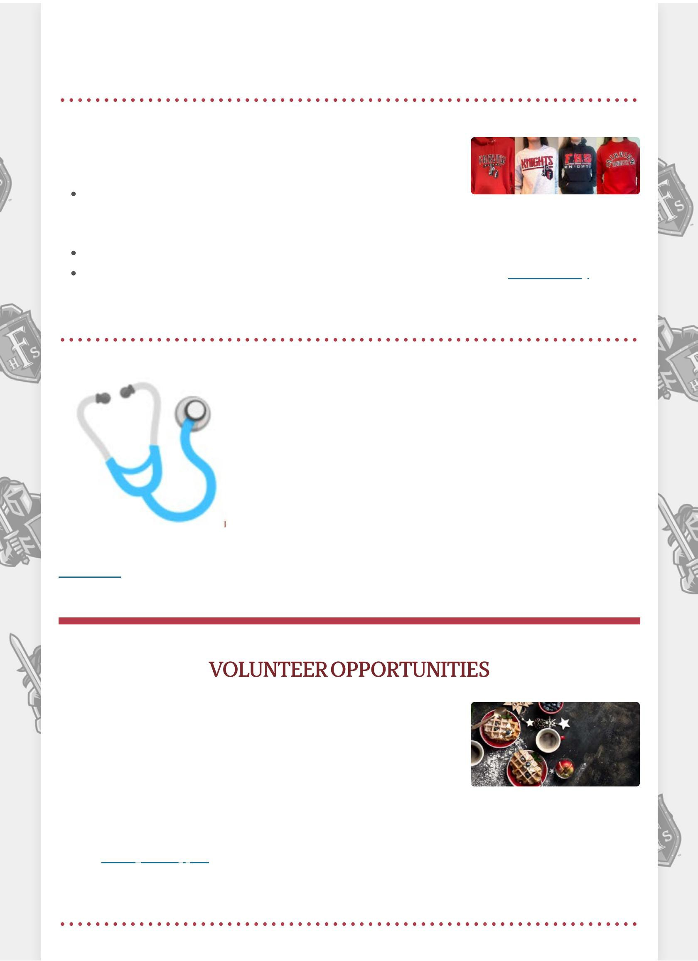
Machine Translated by Google
Fairview National Honor Society, Black Knights Robotics, Fairview Speech and Debate, Fairview Latin Club, Fairview Net Zero, Fairview Mock Trial, Model United Nations, Game Dev Club y muchos más.

Impulsores atléticos de los Fairview Knights: ropa para fanáticos y espíritu

¡Muestre su espíritu escolar con estilo! Visita la tienda Booster para conseguir
fantásticos productos de Fairview. Estos son excelentes regalos navideños y acabamos de agregar

Nuevas sudaderas con capucha y equipos.

Pase por la tienda de ladrillos durante el almuerzo del jueves o visite nuestra nueva tienda web.

Haga su pedido antes del 20 de diciembre para entrega durante los días festivos (¡ahora solo $5 por cualquier pedido!).Visítenos hoy ¡Y equípate al más puro estilo Knights!

Cuándo mantener a su estudiante en casa

La temporada de gripe (y otros virus desagradables) ya está aquí. Aquí hay un repaso rápido sobre cuándo mantener a su estudiante
en casa. Recuerde, el Departamento de Salud de Colorado todavía recomienda para los casos confirmados de Covid que el estudiante permanezca en casa durante 5
días de aislamiento y luego use una máscara durante 5 días después de regresar a la escuela.

BVSD no hace cumplir esto ni da seguimiento a ningún informe de
En muchos casos, esto es solo una mejor práctica. Para cualquier otra enfermedad la póliza es la misma de siempre.
haga clic aquí para obtener información sobre cuándo mantener a su estudiante en casa.

Solicitudes de voluntariado para el desayuno navideño

¡Las vacaciones se nos acercan rápidamente y también lo es la oportunidad de mostrar nuestro profundo agradecimiento por nuestros fabulosos maestros y personal de Fairview esta temporada! Este año, estamos planeando un delicioso y festivo desayuno festivo que se
llevará a cabo en la biblioteca el viernes 22 de diciembre por la mañana, con un desayuno
atendido por Bridge House Community Table Kitchen, un buffet de galletas donde se invitará al personal a preparar su propia caja. de golosinas para llevar a casa y un sorteo de tarjetas de regalo.
Por favor muestra tu apoyo horneando/comprando galletas para el buffet, comprando tarjetas de regalo para la rifa y/o ofreciendo su
tiempo como voluntario para organizar o contratar personal para el evento. ¡¡Gracias!!

Machine Translated by Google

Oportunidad de voluntariado para padres en la biblioteca


La biblioteca de la escuela secundaria Fairview Me encantaría darle la bienvenida a varios padres voluntarios para ayudar en nuestro animado espacio durante los almuerzos en bloque los miércoles y jueves, de 12:25 a 1:10 p.m. Tenemos un espacio maravilloso y concurrido en la biblioteca y nos encantaría tener apoyo adicional para mantener el espacio abierto y funcionando durante el almuerzo del bloque. Envíe un correo electrónico a
Rebecca Kaplan. si está interesado. Los voluntarios deberán completar el proceso de voluntariado del distrito que se describe aquí.

Después del baile de graduación de 2024: necesitamos el apoyo de los padres

PADRES, no es necesario que planifiquen su propia fiesta, ¡ ÉSTE ES EL LUGAR PARA ESTAR! Mantenga a nuestros niños divirtiéndose y SEGUROS después del baile de graduación en LA ÚNICA FIESTA DESPUÉS DEL BAILE. Necesitamos más de 200 voluntarios (antes y hasta la noche). Esto no es solo para padres de estudiantes de tercer y cuarto año, también
DAMOS LA BIENVENIDA a padres voluntarios de estudiantes de segundo y primer año... es una excelente manera de conocer gente y participar en Fairview High School.

Haga clic en el enlace para la CARTA PARA PADRES y conocer todas las

¡Áreas en las que ustedes como padres pueden AYUDAR! VOLUNTARIO ­ Oportunidades ¡Para ayudar antes del baile de graduación y/o la noche del 27 de abril de 2024!
LISTA DE REGALOS DE AMAZON: ¡Demasiado ocupado para ser voluntario, ayúdenos comprando premios!
DONACIONES FAMILIARES: Necesitamos recaudar más de $90,000 para realizar este evento. Por favor ayúdenos donando dinero para apoyar el evento.
Visite el sitio web después del baile de graduación de FHS/BHS ­ ¡¡ Para más información!!

¡La Tienda de Meriendas Escolar está abierta y necesitamos voluntarios!

Horario de la tienda de refrigerios escolares: lunes a viernes, de 2:00 a 4:00 p. m.

REGÍSTRESE AQUÍ: Tienda de refrigerios SignUpGenius La tienda de

refrigerios de la escuela vende alimentos, incluidas galletas calientes recién horneadas, a los estudiantes después del cierre de la cafetería.
¡SU ESTUDIANTE LE AGRADECE DE ANTEMANO por mantener viva esta deliciosa tradición de Fairview High School!

¡Esta recaudación de fondos apoya directamente nuestros programas académicos, con capacitación docente, materiales para el aula, becas para los costos de los exámenes IB/AP de los estudiantes y mucho más!


Machine Translated by Google
Spread Joy: programas de regalos navideños para familias en
Condado de Boulder

¡Descubre el espíritu de dar! Explore los programas de donaciones comunitarias en todo el condado de Boulder y áreas vecinas,
dedicadas a ayudar a los padres y cuidadores a proporcionar regalos navideños para sus hijos. Tenga en
cuenta que estos reconfortantes programas son operados de forma independiente y no están afiliados a Vivienda y Servicios Humanos del Condado de Boulder. Para servicios y apoyo adicionales, visite BoulderCountyHHS.org

Apoye la educación de Fairview: ¡Done a la Organización de Padres de Fairview (FPO) y marque la diferencia!
¡Su apoyo importa! La Organización de Padres de Fairview (FPO) depende de sus donaciones para empoderar a nuestros maestros y personal. Estamos solicitando una donación de $100 por estudiante para financiar programas importantes como becas para aulas, apoyo a
maestros y personal, y eventos escolares. Su contribución ayuda a mejorar la experiencia de Fairview para todos los estudiantes.
Conoce más y haz tu donación haciendo clic en este enlace.

¡Tu generosidad hace la diferencia!

¡Las camisetas Dux Femina Facti de Latin Club ya están disponibles!

Dux Femina Facti ­ Vergilius ­ El líder de la empresa era un
mujer

¡Latin Club está vendiendo camisetas en honor a nuestro director, el Dr. Chopin!
$10 cada uno. Compra el tuyo aquí

Navegando la temporada de invierno: una guía para padres y cuidadores para abordar el bienestar emocional de los niños

Las vacaciones y la temporada de invierno pueden ser una época alegre para muchas familias, pero también pueden traer ciertos desafíos para los
niños y jóvenes. El equipo de Servicios de Salud de BVSD ha reunido algunos consejos y cosas para padres y

Machine Translated by Google
cuidadores a tener en cuenta durante la ocupada temporada navideña: Navegando la temporada de invierno: una guía
para que padres y cuidadores aborden el bienestar emocional de los niños

Español
Navegando la temporada de invierno: Una guía para padres y cuidadores para abordar el bienestar emocional de los niños
Las vacaciones y la temporada de invierno pueden ser una época alegre para muchas familias, pero también pueden traer ciertos desafíos para los niños y jóvenes. El equipo de Servicios de Salud del BVSD ha reunido algunos consejos y cosas que los padres y cuidadores deben tener en cuenta durante la ocupada temporada navideña: Navegando la temporada de invierno: Una guía para padres y cuidadores para abordar el bienestar emocional de los niños

A Lugar
paraTodo a
Prosperar

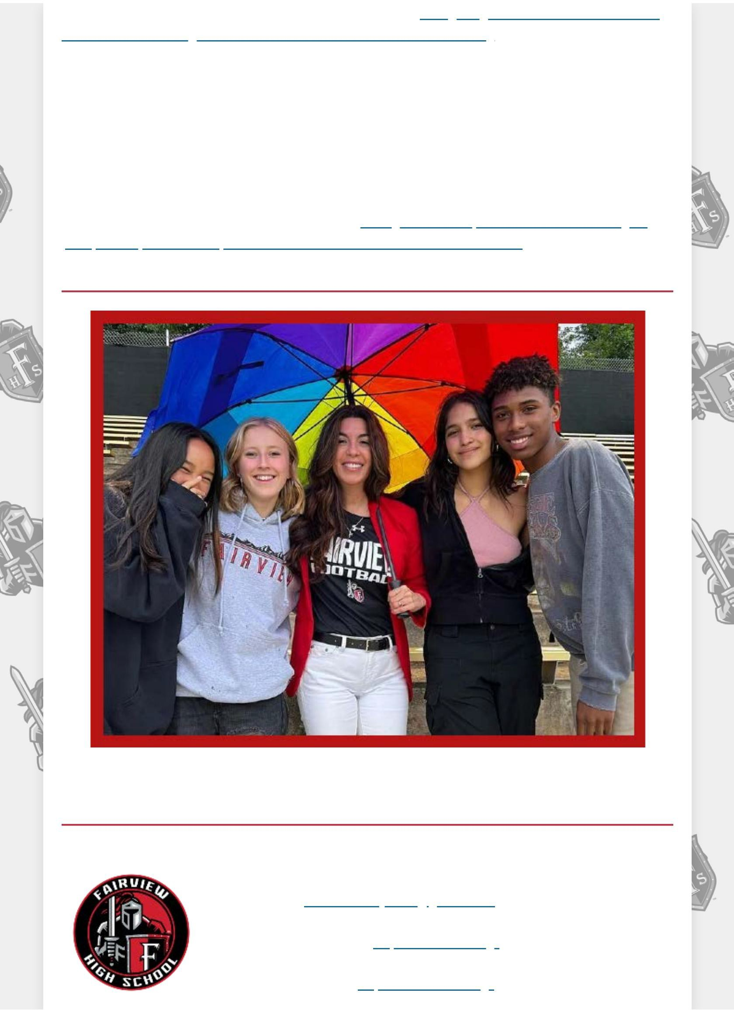

Contáctenos

Correo electrónico: fairviewfridayflash@gmail.com

Sitio web de Fairview: https://fah.bvsd.org/

Sitio web de BVSD: https://www.bvsd.org/


Machine Translated by Google

¡Síguenos en Instagram!

Números de contacto importantes
enlaces rápidos

­­­­­­­­­­­­­­­­­­­­­­­­­­­­­­­­­­­­­­­­­­­­­­­­­­ ­­­­­­­­­­­­­­­­­­­­­­­­­­­­­­­­­­­­­­­­­­­­­­­­­­ ­­­­­­­

El Distrito Escolar del Valle de Boulder (BVSD) desea continuar comunicándose con usted por correo electrónico. Para establecer preferencias sobre qué tipos de mensajes se envían a su dirección de correo electrónico, active su InfoCenter gratuito
cuenta. Si prefiere dejar de recibir correos electrónicos de BVSD, siga este enlace y confirme: Cancelar suscripción. Tenga en cuenta que si cancela su suscripción, su dirección de correo electrónico se colocará en la “lista de bloqueados” por el resto
del año escolar actual y ya no recibirá correos electrónicos de la escuela o del distrito de BVSD que se distribuyan a través de
nuestro servicio SchoolMessenger. SchoolMessenger es un servicio de notificación utilizado por los principales sistemas escolares del país para conectarse con los padres, los estudiantes y el personal a través de voz, mensajes de texto SMS, correo electrónico y
redes sociales.

Escuela secundaria Fairview

